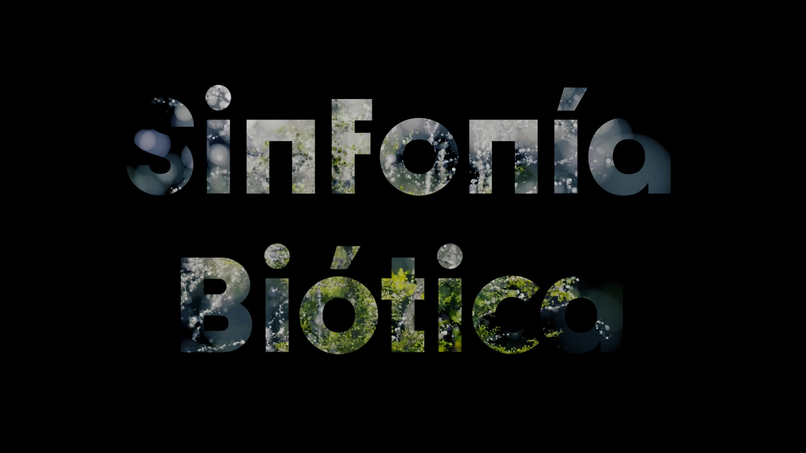
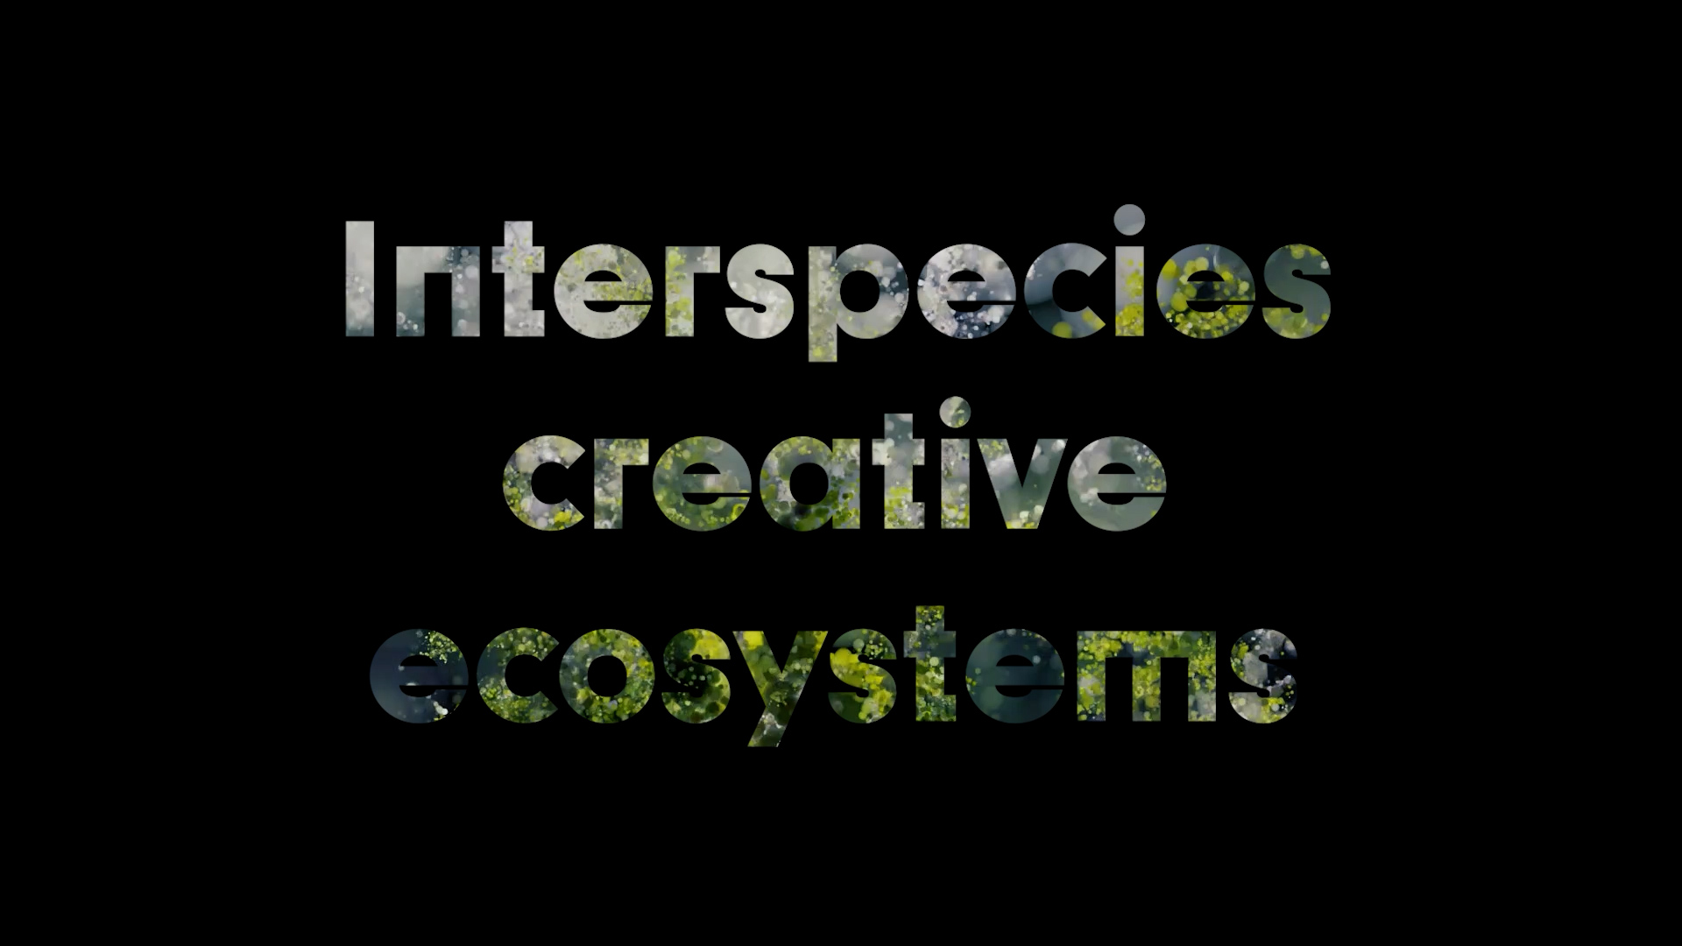

Resumen del concepto:
"Sinfonía biótica" es una experiencia inmersiva de realidad virtual (VR) interactiva donde los jugadores colaboran con organismos no humanos (plantas y hongos) para co-crear una pieza audiovisual única. A través de la interacción con los movimientos y la voz del jugador, y los impulsos eléctricos, movimientos y sonidos de los organismos, se genera una biocomposición sonora que se sincroniza con visuales multisensoriales en tiempo real. Cada jugada es irrepetible, influenciada por la actividad eléctrica de los árboles y el entorno, y los movimientos del jugador.

Personajes:
- El Humano (El Jugador):
  - Descripción: El jugador se convierte en un ser/instrumento dentro del ecosistema, colaborando con los organismos vivos. Sus movimientos, voz e interacciones dentro del espacio virtual influirán directamente en la composición audiovisual.
  - Habilidades:
    - Movimiento: Los gestos del jugador influirán en la visualización de las nubes de puntos que representan los árboles. Movimientos más rápidos o suaves generarán diferentes efectos visuales y sonoros.
    - Voz: El jugador puede utilizar su voz para generar tonos y ritmos que se integran en la pieza sonora, modificando su intensidad y armonía.
- Árboles Emblemáticos (Organismos no humanos):
  - Descripción: Cada árbol digitalizado es único y tiene su propio comportamiento basado en impulsos eléctricos, movimientos y sonido. Estos organismos son los co-creadores de la pieza junto al jugador.
  - Habilidades:
    - Impulsos eléctricos: Los datos recolectados de la actividad eléctrica de los árboles influyen directamente en el sonido (frecuencia, tono, ritmo) y visuales de la experiencia.
    - Visualización dinámica: Las nubes de puntos que representan a los árboles están en constante cambio, alteradas en tiempo real por los impulsos eléctricos y los movimientos del jugador.
- El Hongo (Mediador del Ecosistema):
  - Descripción: El hongo es el vínculo simbiótico entre el humano y el resto del ecosistema. Aparece en momentos clave para guiar la interacción entre el jugador y las plantas, facilitando la sinestesia entre sonido y visuales.
  - Habilidades:
    - Guía visual y sonora: Provee al jugador señales de cómo influir en el sistema. Los hongos crean vibraciones o indicios luminosos que guían al jugador hacia patrones óptimos de interacción.
    - Conexión entre sistemas: A medida que el jugador avanza en la experiencia, el hongo "sintoniza" los impulsos eléctricos del ecosistema, unificando todos los elementos en la pieza colaborativa.



Estructura inmersiva:

1. Introducción - El Despertar en la Sinfonía:
El jugador comienza en un entorno sereno, rodeado por una nube de puntos flotantes que representan un bosque digitalizado de árboles emblemáticos de España. Una voz (del hongo) explica el propósito de la experiencia: "Aquí, humano y organismo no humano colaboran. No hay espectadores, solo co-creadores." Se introduce cómo los impulsos eléctricos de los árboles y los movimientos del jugador influirán en la creación de una sinfonía y un paisaje visual.

2. Conexión con el Árbol - Primer Contacto:
El jugador se acerca a un árbol digitalizado en forma de nube de puntos, y al tocarlo con sus manos en el entorno VR, se activa la biocomposición sonora. Cada árbol tiene su propia personalidad sonora, creada por un artista sonoro específico. Las vibraciones eléctricas del árbol, recogidas de datos reales, comienzan a influir en la música, y la pantalla se llena de patrones visuales dinámicos que se reflejan en las nubes de puntos del árbol.

3. Creación Colaborativa - La Sinfonía Vivo-Visual:

El jugador puede moverse libremente, y su velocidad, dirección y movimientos afectan tanto la música como los visuales. Movimientos amplios generan cambios drásticos en las formas visuales, mientras que movimientos suaves y fluidos mantienen los visuales y la música más etéreos.

A medida que la sinfonía avanza, los colores, luces y patrones visuales cambian en función de la actividad eléctrica de los organismos y la actividad del jugador.

- Componentes variables:
  - Hora del día: Dependiendo de la hora virtual dentro del juego (mañana, tarde, noche), la biocomposición cambia radicalmente, con sonidos más agudos y vibrantes durante el día y tonos más bajos y reverberantes en la noche.
  - Estado eléctrico del árbol: El impulso eléctrico varía durante la experiencia, alterando el tono y ritmo de la sinfonía y modificando las nubes de puntos.

4. El Hongo Conector - Transformación:
Durante la interacción, el hongo emerge del suelo, ofreciendo una nueva capa de conexión. Al seguir las señales del hongo, el jugador puede fusionar los sonidos de diferentes árboles y combinarlos en una sinfonía completa. Este es el punto álgido de la experiencia, donde la interacción entre organismos y jugador es más sinérgica.

5. Culminación - La Pieza Irrepetible:
Tras unos minutos de colaboración, la pieza audiovisual llega a su climax. Aquí, el hongo comienza a disminuir sus indicaciones, los árboles vibran de manera más intensa, y los visuales toman formas más complejas. El jugador escucha la pieza creada, que nunca se repetirá igual en otra jugada. Los árboles y el jugador han creado algo irrepetible.

6. Despedida - La Simbiosis Continua:
Al final de la experiencia, el jugador es llevado de regreso a la calma inicial, donde el hongo le agradece su participación. Se le recuerda que la simbiosis entre humano y naturaleza sigue más allá del entorno digital, invitando a una reflexión sobre la interconexión entre todas las formas de vida.

Estructura Técnica:
- Entorno interactivo: Un espacio natural digitalizado, donde árboles y hongos están representados por nubes de puntos altamente detalladas que reaccionan en tiempo real a la música y movimientos del jugador.
- Sistema de interacción inmersiva: Cada movimiento del jugador (amplio, sutil, rápido, lento) altera la composición de sonidos y visuales.
- Sinestesia: Los impulsos eléctricos, la música y los visuales se entrelazan en una experiencia multisensorial, donde el sonido genera formas y las formas influyen en el sonido.
- Ritmo dinámico: La experiencia está diseñada para adaptarse al ritmo del jugador, brindando un sentido de flow continuo sin interrupciones, permitiendo la creación de un ritmo único en cada sesión.

Estilo Artístico:
- Visuales abstractos y naturales: La experiencia juega con formas abstractas (nubes de puntos) que representan árboles y hongos, pero también incluye elementos visuales que evocan lo orgánico y vivo. Los colores son suaves y orgánicos, pero cambian de acuerdo con la sinfonía creada.
- Sonido ambiental: Artistas sonoros han diseñado sonidos inspirados en la naturaleza, que se mezclan en capas con los impulsos eléctricos de los organismos, formando una banda sonora única y en constante evolución.

"Sinfonía biótica" no solo es un juego, sino una reflexión sobre la colaboración entre el humano y su entorno, donde las barreras entre creador y espectador, entre lo digital y lo orgánico, se desvanecen en una experiencia multisensorial profunda.

